**ERBAA FATİH SULTAN MEHMET ORTAOKULU FEN BİLİMLERİ DENEMESİ**

**6. SINIF 23 MART 2019 CUMARTESİ DENEME - 7**

**1) Hoparlörden yayılan ses dalgalarının yayılma şekli aşağıdakilerden hangisindeki gibidir?**

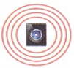**A) B)**

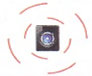

**C) D)**

**2) I.** Ses maddesel ortamlarda yayılır.

**II.** Ses bir titreşim sonucudur.

**III.** Ses bir enerji çeşididir.

**Yukarıdaki ifadelerden hangisi ya da hangileri doğrudur?**

**A)** I ve III **B)** I – II

**C )**II – III **D)** I - II ve III

**3)** Birmaddenin hal değişimi aşağıdaki şemada verilmiştir.

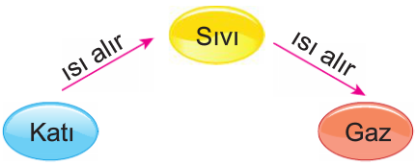

**Şemaya göre, taneciklerin hızı ile ilgili verilenlerden hangisi yanlıştır?**

A) Gazdan sıvıya geçerken hızı azalır.

B) Katıdan sıvıya geçerken hızı artar.

C) Sıvıdan katıya geçerken hızı azalır.

D) Sıvıdan gaza geçerken hızı azalır.

**4)** Yağmurlu bir günde camdan dışarıyı izleyen Zeynep şimşeğin ışığını görmüş ve bir süre sonra gök gürültüsünün sesini duymuştur.

**Bunun sebebi aşağıdakilerden hangisidir?**

A) Sesin bir enerji olması

B) Işığın yayılma süratinin sesten hızlı olması

C) Sesin titreşim sonucu oluşması

D) Sesin her ortamda yayılması

**5)** A, B ve C maddelerin katı, sıvı ve gaz hallerini göstermektedir.

* B'nin tanecikleri arasındaki boşluk C'ninkinden fazladır.
* A öteleme hareketi yapar.
* C'nin tanecikleri sadece titreşim hareketi yapar.
* A yoğuşarak B'yi oluşturur.

Buna göre A, B ve C'nin fiziksel halleri için aşağıdaki seçeneklerden hangisi doğrudur?

|  |  |  |  |
| --- | --- | --- | --- |
|  | **A** | **B** | **C** |
| **A)** | Sıvı | Gaz | Katı |
| **B)** | Gaz | Katı | Sıvı |
| **C)** | Gaz | Sıvı | Katı |
| **D)** | Sıvı | Katı | Gaz |

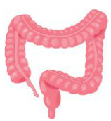

**6) Yanda iki farklı organa ait görseller verilmiştir.**

**Bu organlar ile ilgili aşağıdakilerden hangisi doğrudur?**

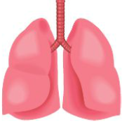A) Atık maddeleri vücuttan uzaklaştırır.

B) Boşaltımda görev alır.

C) Sadece suyu vücuttan uzaklaştırır.

D) Üreyi vücut dışına atar.

**7)** Nisa ve Hilal'in oynadığı oyunda Nisa bir maddenin özelliklerini söylemiş, Hilal de bu maddeyi tahmin etmiştir.

**Nisa:** Tanecikleri sadece titreşim hareketi yapar. Sıkıştırılamaz.

**Hilal: ?**

**Nisa'nın özelliklerini söylediği yukarıdaki maddeye Hilal hangi cevabı vermelidir?**

A) Oksijen B) Hava

C) Demir D) Su

**8) Aşağıda yakıtlar ile ilgili şema verilmiştir.**

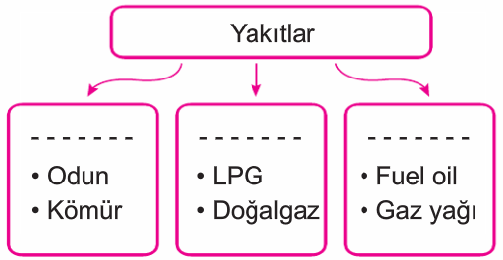

**Buna göre şemadaki noktalı yerlere sırasıyla aşağıdakilerden hangisi gelmelidir?**

A) Katı - Sıvı - Gaz B) Katı - Gaz - Sıvı

C) Sıvı - Gaz - Katı D) Gaz - Katı - Sıvı

**9)** X cismi şekildeki terazide tartılıp içinde 100 cm3 su bulunan behere konulunca şekildeki durum oluşuyor.

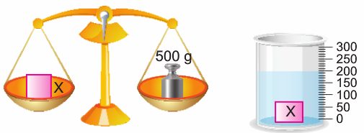

**Kütlesi ve hacmi yukarıdaki gibi ölçülen X cisminin yoğunluğu aşağıdakilerden hangisidir?**

A) 1 g/cm3 B) 2 g/cm3

C) 2,5 g/cm3 D) 5 g/cm3

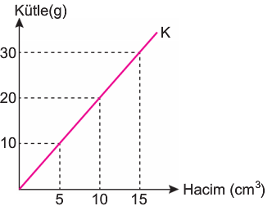**10) Kütle - hacim grafiği verilen K katı maddesi ile ilgili olarak,**

**I.** Yoğunluğu 2 g/cm3'tür.

**II.** 10 cm3 hacminin kütlesi 20 gramdır.

**III.** 40 gram hacminin kütlesi 20 cm3'tür.

ifadelerinden hangisi ya da hangileri doğrudur?

A) Yalnız I B) I ve II

C) II ve III D) I, II ve III

**11) Aşağıda verilen yalıtım malzemelerinden hangisi yanmama özelliğinden dolayı tercih edilir.**

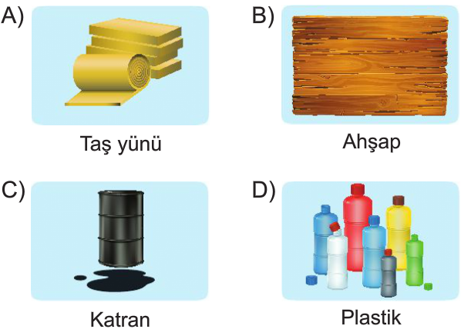

**12) Öğretmen, şekildeki şemanın numaralanmış bölümleri ile ilgili olarak öğrencilerinin yorumlarını dinliyor.**



**Mustafa:** Madde 3'te dışarıya ısı vermiştir.

**Kağan:** 1, erime; 2, donmadır.

**Tuğba:** Madde 1 ve 2'de dışarıdan ısı almıştır.

**Hatice:** Madde 4'te dışarıdan ısı almıştır.

Buna göre hangi öğrencilerin söyledikleri doğrudur?

A) Mustafa ve Kağan B) Mustafa ve Tuğba

C) Kağan ve Hatice D) Tuğba ve Hatice

**13)** Aşağıdaki görselde 1. durumda çalar saatten gelen ses işitilemiyor. Fanusun içine 2. durumdaki gibi hava verilince çalar saatin sesi işitilebiliyor.

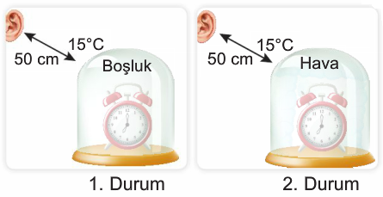

**Bu deneyden aşağıdakilerden hangisi çıkarılabilir?**

A) Ses boşlukta yayılmaz.

B) Hava sesi iletmez.

C) Fanusa yaklaşılınca ses daha çok duyulur.

D) Sıcaklık arttıkça ses daha çok duyulur.

**14)** Yunus Emre ve Enes aynı yakıtı kullanmalarına rağmen aynı büyüklükteki evlerinde görselde gösterilen durumları yaşıyorlar.

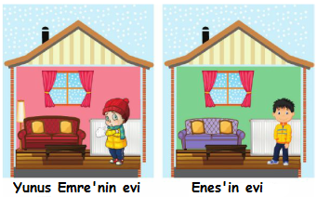

**Buna göre, Yunus Emre ve Enes'in evleri için;**

**I.** Yunus Emre'nin evinde ısı yalıtımı yapılmamıştır.

**II.** Enes'in evinde ısı yalıtımı yapılmış olabilir.

**III.** Enes, ısınmak için daha az yakıt kullanır.

**yorumlarından hangileri söylenebilir.**

A) I ve II B) I ve III

C) II ve III D) I, II ve III

**15)** Termos gibi kapların iç ve dış yüzeyleri parlak maddelerle kaplıdır.

**Bunun sebebi aşağıdakilerden hangisi olabilir?**

A) Termosun içinin daha iyi görünebilmesi için

B) Parlak yüzeyler iletken özellik taşıdığı için

C) Parlak yüzeyler ısı yalıtkanı olduğu için

D) İçerideki ısının yansımalar sonucu dışarı çıkmaması için

**16)** X, Y ve Z ortamlarındaki hava sıcaklıkları ölçüldüğünde elde edilen sonuçlar aşağıdaki gibidir.

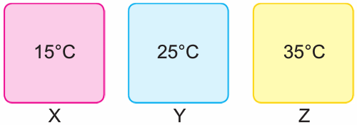

**Buna göre, ortamlardaki sesin yayılma süratleri arasındaki ilişki aşağıdakilerden hangisinde doğru verilmiştir?** (Ortamların yoğunlukları eşittir.)

A) X > Y > Z B) Z > Y > X

C) X = Y = Z D) Z > X > Y

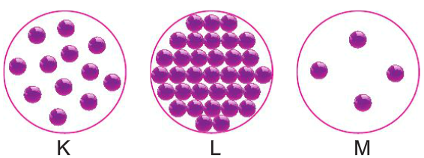**17)** Aşağıda K, L ve M maddelerine ait tanecik modelleri verilmiştir.

**Bu maddelerin sesi iletme süreleri arasındaki ilişki aşağıdakilerden hangisinde doğru verilmiştir?**

A) L > K > M B) M > K > L

C) M > L > K D) K > M > L

**18)** Aşağıdaki tabloda sesin demir, bakır ve altında yayılma süreleri verilmiştir.

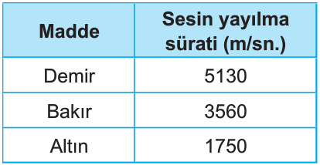

**Yalnızca tabloya bakılarak aşağıdakilerden hangisine ulaşılır?**

A) Sesin yayıla sürati sıcaklığa bağlıdır.

B) Ses, en süratli katılarda yayılır.

C) Sesin sürati gazlarda en azdır.

D) Sesin sürati maddeye göre değişir.

**19) Aşağıda bazı olaylar verilmiştir.**

**I.** Patlayan bombanın sokataki dükkanların camını kırması.

**II.** Güneş'te meydana gelen patlaaların Dünya'dan duyulamaması

**III.** Böbrek taşlarının ses dalgaları ile kırılması

**Yukarıdaki olayların hangisi sesin bir enerji türü olduğunu kanıtlar?**

A) I ve II B) I ve III

C) II ve III D) I, II ve III



**20)** Arda görseldeki müzik aletlerini çalarken oluşan sesleri dinliyor.

**Buna göre, Arda aşağıdakilerden hangisine ulaşır?**

A) Farklı ses kaynakları farklı sesler üretir.

B) Ses, farklı ortamlarda farklı duyulur.

C) Maddenin olmadığı ortamlarda ses yayılmaz.

D) Ses, farklı ortamlarda aynı duyulur.

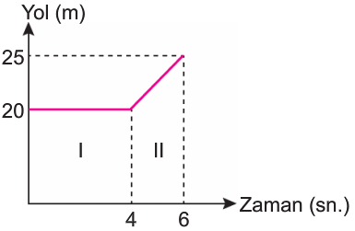**21)** Bir bisikletlinin yol - zaman grafiği yanda verilmiştir.

**Buna göre, bisikletli için aşağıdakilerden hangisi doğrudur?**

A) I. bölümde bisikletlinin sürati artmıştır.

B) I. bölümde sürati azalmıştır.

C)Toplam 30 metre yol almıştır.

D) II. bölümde 5 metre yol almıştır.

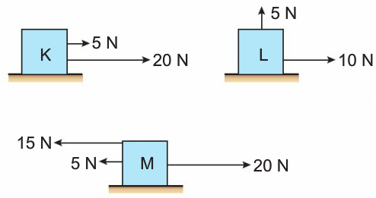**22)** Durgun haldeki K, L ve M cisimlerine aşağıda verilen kuvvetler uygulanmıştır.

**Buna göre K, L ve M cisimlerinin hangisinin hareketli olduğu kesinlikle söylenemez?**

A) Yalnız M B) K ve L

C) K ve M D) K, L ve M

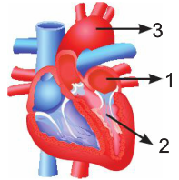

**23) Yanda kalbin şekli gösterilmektedir.**

**Anıl:** 1, sol üst taraftaki odacıktır.

**Ömer:** 2, sol alt taraftaki odacıktır.

**Şevval:** 3, 1'den çıkan damardır.

**Melisa:** Kalp üç odacıktan oluşur.

**Buna göre, öğrencilerden hangilerinin söylediği ifade yanlıştır?**

A) Anıl ve Ömer B) Şevval ve Melisa

C) Ömer ve Şevval D) Anıl ve Melisa

**24)** Aşağıda gezegenlere karışık olarak numara verilmiştir.

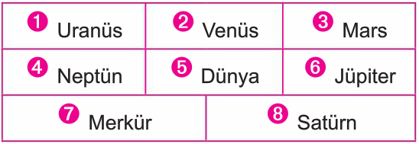

**Yukarıdaki gezegenler Güneş'e uzaklıklarına göre sıralanırsa hangi seçenek doğru olur?**

A) 2-7-5-3-6-1-4-8 B) 7-2-5-3-6-1-4-8

C) 7-2-5-3-6-8-1-4 D) 7-2-5-3-6-8-4-1

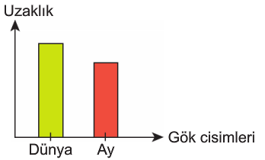

**25) Yandaki grafikte Dünya ve Ay'ın Güneş'e olan uzaklıkları verilmiştir.**

**I.** Ay, Dünya ile Güneş arasında olabilir.

**II.** Ay tutulması gerçekleşebilir.

**III.** Ay, yeniay evresinde olabilir.

**ifadelerinden hangisi ya da hangileri doğrudur?**

A) Yalnız I B) I ve II

C) I ve III D) II ve III

**ERDOĞAN BULUT / FEN BİLİMLERİ ÖĞRETMENİ**

**CEVAP ANAHTARI**

|  |  |  |  |  |
| --- | --- | --- | --- | --- |
| **1-A** | **6-A** | **11-A** | **16-B** | **21-D** |
| **2-D** | **7-C** | **12-B** | **17-B** | **22-A** |
| **3-D** | **8-B** | **13-A** | **18-D** | **23-B** |
| **4-B** | **9-D** | **14-C** | **19-B** | **24-C** |
| **5-C** | **10-D** | **15-C** | **20-A** | **25-C** |